Neumann、次世代の3ウェイ・モニター「KH 310 II」と「KH 350」を発売
2つのモデルで共通するリファレンス基準と、異なるモニタリングニーズへの対応を両立
2026年10月30日
ゼンハイザージャパン株式会社
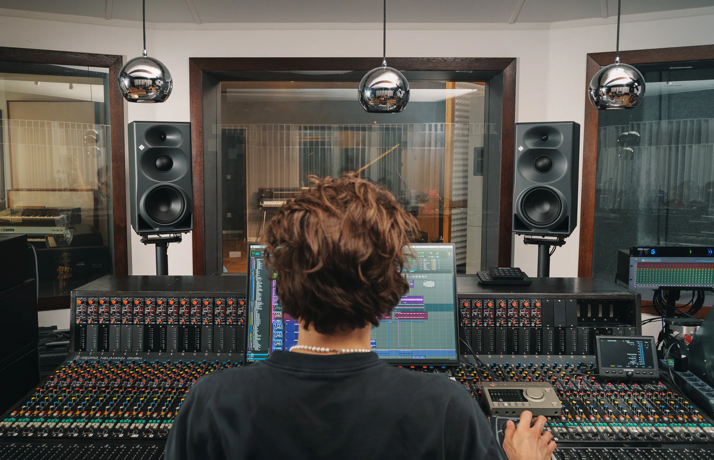

ゼンハイザージャパン株式会社（代表取締役：宮脇 精一、以下「当社」）は、Neumannの既存モデル「KH 310」を改良した「KH 310 II」と、新たに設計した「KH 350」を発売し、3ウェイ・スタジオモニターの製品ラインナップを拡充します。「KH 310 II」は2026年11月18日に発売、「KH 350」は同日より受注を開始します。価格はいずれもオープンです。

「KH 310 II」と「KH 350」は、数十年にわたり培ってきた音響技術の知識と、パワフルな新しいDSPプラットフォームを組み合わせたモデルです。卓越したパフォーマンス、より高度なワークフローとの統合性、そしてNeumannが世界中のプロフェッショナルスタジオでリファレンスとして信頼を築いてきた高い精度を提供します。

両モデルは、自社設計のドライバー、高出力アンプ、高度で先進的な32ビットDSP処理を共通のプラットフォームとして採用しています。これにより、異なるモニタリングニーズに対応しながら、制作環境が変わっても再現性の高いモニタリングを実現します。「KH 310 II」は、業界を代表するリファレンスモニター「KH 310」をさらに進化させたモデルです。一方、「KH 350」は、より広いリスニング環境やイマーシブオーディオ環境において、優れた低域再生能力を発揮するよう設計された新しいフルレンジ・モニタリング・ソリューションです。

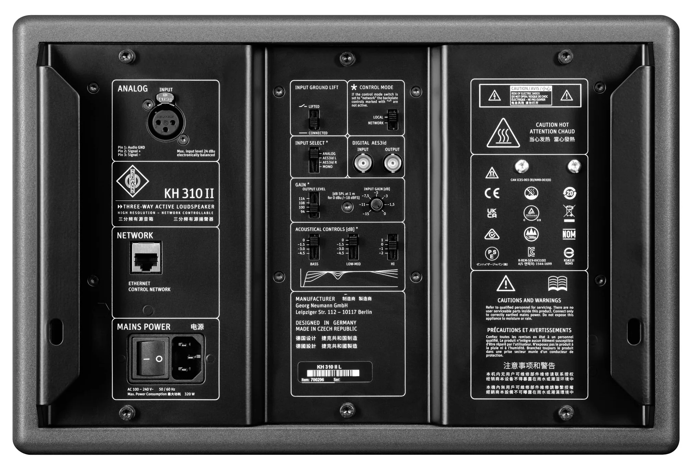

両モデルとも、Neumannの最新ルーム補正ソリューション「MA 1 Automatic Monitor Alignment」とシームレスに統合でき、アナログ接続に加えてAES3id規格による同軸デジタル接続にも対応しています。また、「KH 310」で高く評価されてきた中域の解像度を受け継ぎながら、歪みをさらに低減し、アンプ出力を約2倍に向上しました。さらに、より厳格な公差管理をすることで個体差を抑え、高い一貫性を提供します。その結果、正確な音像定位と安定したパフォーマンスを実現し、ステレオ、サラウンド、イマーシブオーディオなど、さまざまな用途にシームレスに対応します。

NeumannのプロダクトマネージャーであるRoman Kramerは次のように述べています。
「『KH 310』は、世界中のレコーディング、ミキシング、マスタリングを手がけるエンジニアから非常に高い評価を得てきました。『KH 310 II』では、従来モデルでユーザーが高く評価してきた要素をすべて受け継ぎながら、ほぼすべての面で性能を高めることに時間を費やしました。同時に『KH 350』は、より優れた低域再生能力と、ニアフィールドからミッドフィールドまで幅広い環境に柔軟に対応できる性能を求めるエンジニアに、新たな可能性をもたらします。」
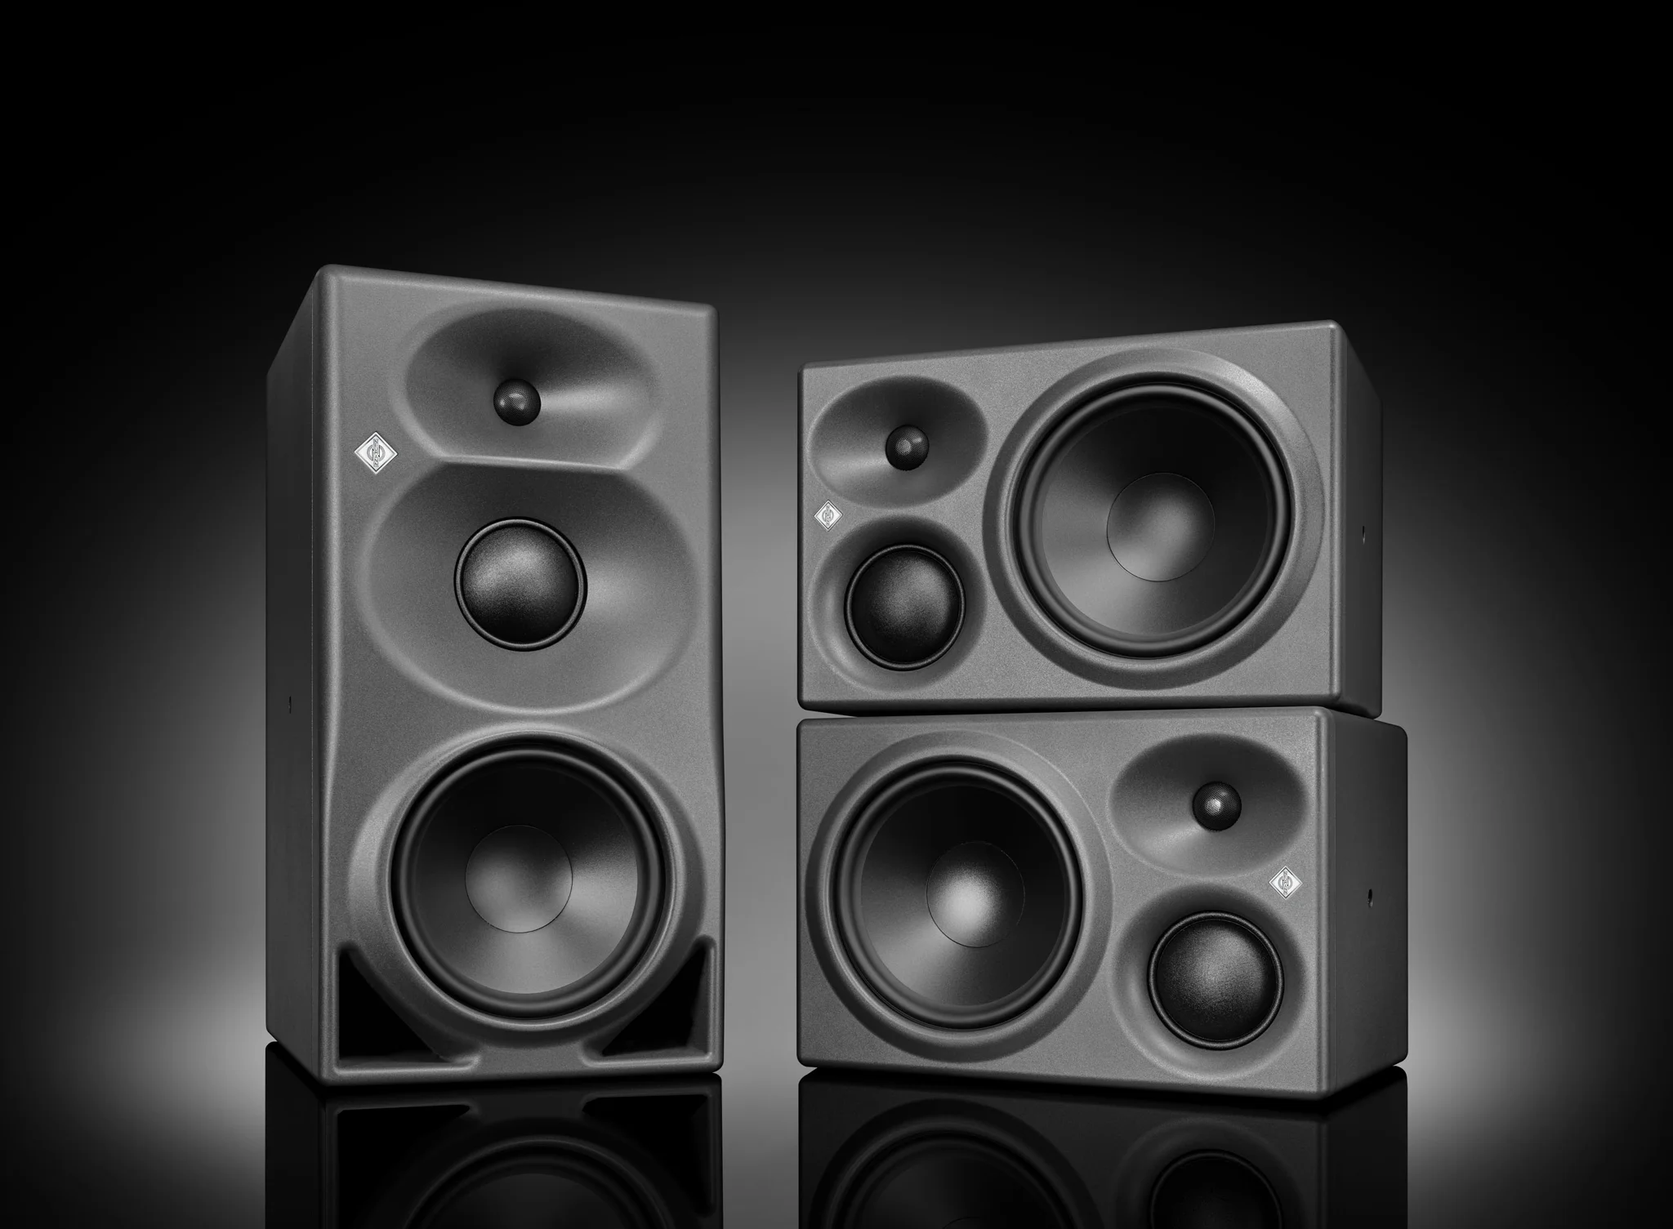

2つのモニターに共通する、1つのリファレンス基準
「KH 310 II」と「KH 350」は、Neumannが誇る3インチのソフトドーム・ミッドレンジドライバー、高精度な1インチ・ツイーター、先進的な8.25インチ・ウーファー、そして強力なDSP処理を共通して採用しています。これらの技術を組み合わせることで、卓越した透明性、優れた位相整合性、そして制作上の重要な判断を支える高い精度を実現します。

Neumannのプロダクトマネジメント・ディレクターであるStephan Mauerは次のように述べています。
「『KH 310 II』と『KH 350』は、同じ音響設計のDNAを受け継ぎ、忠実なサウンド再生へのこだわりを共有しています。現在のエンジニアは、さまざまな音響環境やフォーマット、制作スタイルで作業しています。私たちの目標は、同じ信頼性の高いリファレンス基準を保ちながら、ユーザーが自身のワークフローに最適なモニタリング方法を選べるよう、2つのソリューションを用意することでした。」
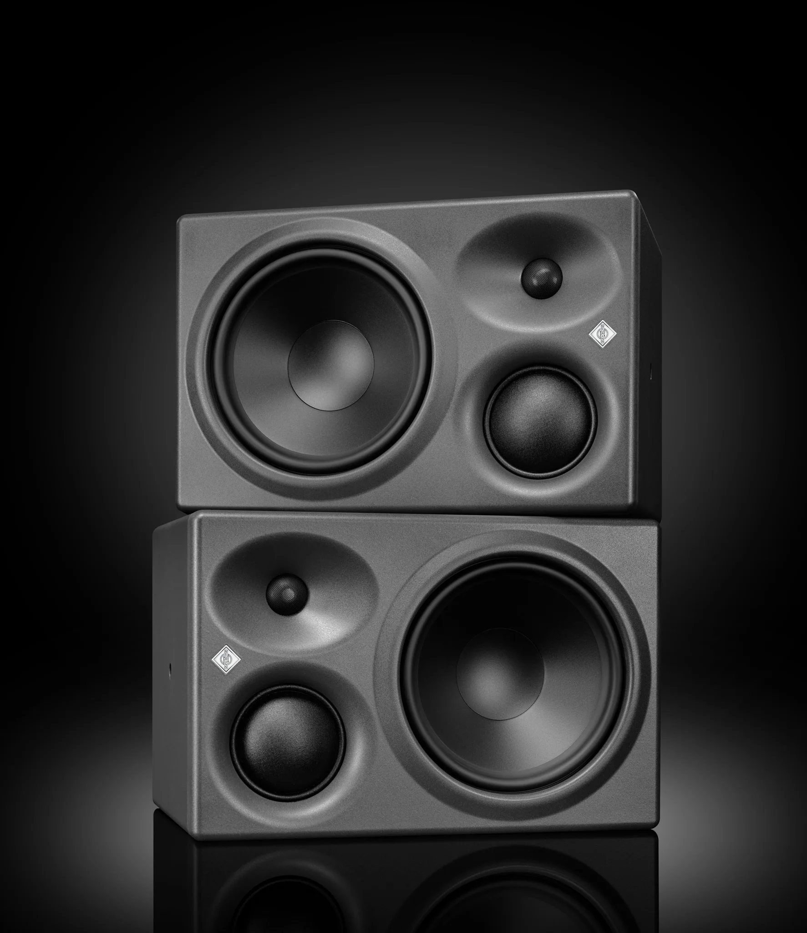

リファレンスモニターをさらに洗練した「KH 310 II」
「KH 310 II」は、プロフェッショナルオーディオの世界で高い信頼を得てきたスタジオモニター「KH 310」の伝統を受け継ぐモデルです。従来の「KH 310」は、高い精度、クリアな中域再生、そして極めて正確な低域再生により、業界の基準となる存在となりました。
新しい「KH 310 II」は、高速なトランジェントレスポンス、低い群遅延、正確にコントロールされた低域再生によって、長年高く評価されてきた密閉型キャビネット構造を継承しています。また、Neumannを代表する3インチのソフトドーム・ミッドレンジドライバーも変更することなく採用し、「KH 310」の評価を築いてきた自然なサウンドバランスとクリアなボーカル再生を維持しています。
一方で、システム全体は大幅に再設計が施されています。新開発のウーファー、大幅に強化されたアンプ出力、先進的なDSP処理、リニアリティの改善、歪みの低減により、性能を大きく高めています。「KH 310 II」は、従来モデルと比べて最大音圧レベル（SPL）が5 dB向上しながらも、キャビネットの寸法は従来モデルと同一で、既存のスタジオや設備にも容易に導入できます。
「KH 310 II」は、従来モデルの特長を受け継ぎながら、精度、一貫性、ワークフローとの統合性において、新たな基準を打ち立てるモニターとなっています。
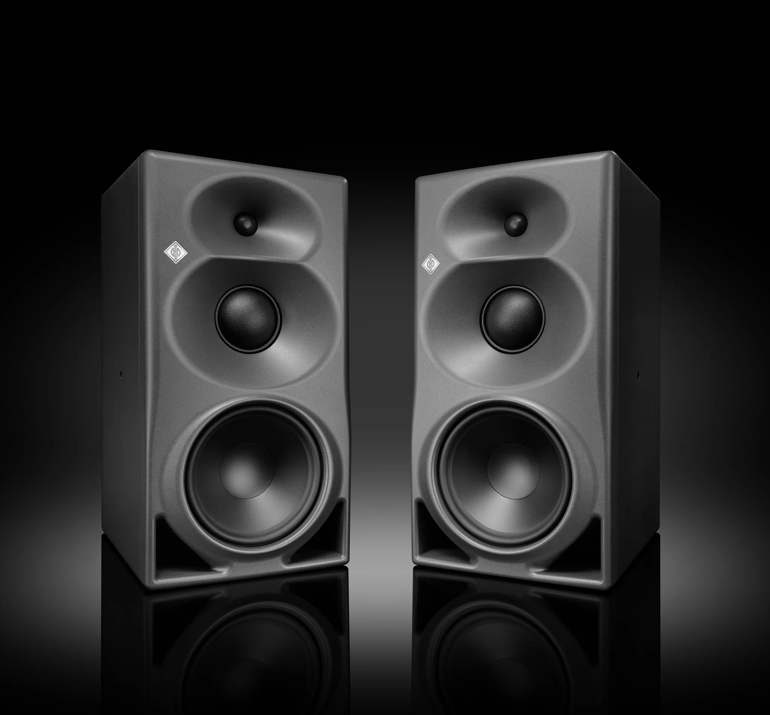

フルレンジ再生に対応する高い低域性能を備えた「KH 350」
「KH 350」は、Neumannのモニタリング製品ラインナップに新たな選択肢をもたらす製品です。
ニアフィールドとミッドフィールドの両方の用途に向けて設計されており、Neumannで実績のある中域・高域再生の技術と、より高い低域再生性能による力強いサウンド表現、余裕のあるフルレンジ再生を実現するよう設計されたバスレフ方式を組み合わせています。
「KH 310 II」の約2倍の大きさのキャビネットと縦型のスピーカー配置を採用した「KH 350」は、より高い音圧レベル（SPL）が求められる広いリスニング環境や、イマーシブ・ミックスルーム向けに設計されています。大型のMMDウェーブガイドにより、全周波数帯域にわたって精密な指向性制御を実現します。これは安定した音像定位、信頼性の高いトランスレーション性能、そして実際の室内環境における高いパフォーマンスを実現する上で重要な要素です。これにより、「KH 350」はイマーシブオーディオ環境におけるLCRスピーカーおよびサラウンドスピーカーとしても最適です。

「KH 350」は、低域を27 Hz（±6 dB）まで拡張し、出力性能を向上させるとともに、幅広いリスニング距離への対応により、現代の音楽制作、映画音楽制作、ポストプロダクション、放送、イマーシブオーディオのワークフローに求められる、スケール感のあるサウンドと高精度なモニタリング性能を提供します。
「KH 350」は、「KH 310 II」とフラッグシップモデル「KH 420」の中間に位置するモデルで、精度を損なうことなく、より深い低域再生と、より汎用性の高いモニタリング性能を求めるエンジニアに、新たな選択肢を提供します。

次世代の3ウェイ・モニタリング
「KH 310 II」と「KH 350」の登場は、Neumannのモニタリング製品ラインアップをさらに進化させる新たな一歩となります。Neumannの「KH」シリーズのすべてのスピーカーは、最高レベルのリニアリティ、最小限の歪み、そして音響環境への優れた適応性という共通の設計思想に基づいています。そのため、「KH」シリーズの各スピーカーは、サラウンドやイマーシブオーディオ環境でも自由に組み合わせて使用できます。

Neumannの「KH」シリーズは、ドイツのスピーカー分野のパイオニアであるKlein + Hummelの伝統を受け継いでいます。同社のモニタリングソリューションは、ヨーロッパ各地の放送局やレコーディングスタジオで、長年にわたりリファレンスとして高く評価されてきました。Klein + Hummelは、アクティブクロスオーバーを備えたパワード・スタジオモニターという現代的なコンセプトを確立したメーカーでもあり、1967年には伝説的な3ウェイ・モニター「OY」を発表しました。「OY」は、現在の「KH 310 II」へとつながる5世代前の原点ともいえるモデルです。

＜「KH 310 II」「KH 350」製品特長＞ ​
■共通
・自社設計のカスタムドライバー
・専用の3インチ・ソフトドーム・ミッドレンジドライバーによる高い中域解像度
・32ビットDSP処理による高精度な信号処理
・「MA 1 Automatic Monitor Alignment」に対応
・アナログおよびAES3同軸（AES3id）デジタル接続に対応
・高いエネルギー効率を備えた585 Wのアンプ出力
・ステレオ、サラウンド、イマーシブオーディオ環境で一貫したサウンド特性
・正確な音像定位とマルチチャンネル環境を支える、優れた個体間の一貫性

■「KH 310 II」
・音の立ち上がりや収束の速さと低い群遅延を実現する密閉型キャビネット設計
・高精度なニアフィールド・モニタリングに最適化
・歪みを低減し、リニアリティを向上
・従来モデル「KH 310 A」と比べて最大音圧レベル（SPL）が5 dB向上
・既存環境にも導入しやすい、従来モデルと同一のキャビネット寸法

▼製品ページ： https://www.neumann.com/ja-jp/products/monitors/kh-310-ii

■「KH 350」
・より深い低域再生を実現する新しいバスレフ設計
・ニアフィールドおよびミッドフィールド・モニタリングに対応
・サウンドの広がりを正確にコントロールする大型MMDウェーブガイド
・力強い低域再生と優れたフルレンジ性能
・広いコントロールルームやイマーシブオーディオ用途に最適

▼製品ページ： https://www.neumann.com/ja-jp/products/monitors/kh-350

Neumannについて
「Neumann.Berlin」の名で知られるGeorg Neumann GmbHは、スタジオグレードのオーディオ機器に特化した世界的なトップメーカーであり、U 47、 M 49、U 67、U 87をはじめとするレコーディング用マイクロフォンの伝説的名機の生みの親としても知られています。1928年の創業以来、Neumann.Berlinは数々の技術的イノベーションを起こし、いくつもの国際的な賞を授与されてきました。専門は電気音響変換機の開発ですが、2010年よりテレビやラジオ放送、レコーディング、オーディオ制作といった市場向けのスタジオモニター製品開発も手掛けています。Neumann初のスタジオヘッドホンは2019年初頭にリリースされ、2022年以降はライブオーディオ用の、リファレンスクラスのソリューションに力を入れています。Georg Neumann GmbHは1991年よりSennheiser グループの傘下に入り、製品は現在、Sennheiserが世界中で展開する拠点ネットワークのほか、長期的な関係を構築してきた販売代理店を通じて各国で販売されています。
https://www.neumann.com/ja-jp

<本リリースに関する報道関係者のお問い合わせ先>
ゼンハイザージャパンPR事務局 （ブレインズ・カンパニー内）
中村・中島・田村・稲垣
TEL：03-4580-9156 / MAIL：sennheiser@pjbc.co.jp

